Gudstjenester

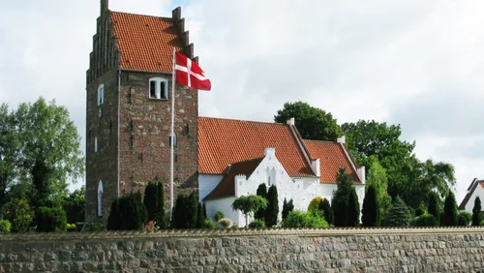
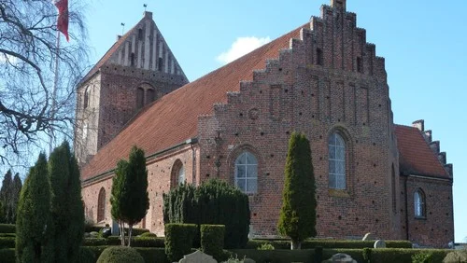

 | Jyderup Kirke | Holmstrup kirke
7. juni  1. søndag efter trinitatis | Ingen | 9.30  Karin Wandall
14. juni  2. søndag efter trinitatis | 10.00  Mirabella Løvenbalk | Ingen
21. juni  3. søndag efter trinitatis | Ingen | 19.00  Karin Wandall
28. juni  4. søndag efter trinitatis | 10.00  Mirabella Løvenbalk | Ingen
5. juli  5. søndag efter trinitatis | Ingen | 10.00  Karin Wandall
12. juli  6. søndag efter trinitatis | 11.00  Mirabella Løvenbalk | Ingen
19. juli  7. søndag efter trinitatis | Ingen | 9.30  Karin Wandall
26. juli  8. søndag efter trinitatis | 10.00  Mirabella Løvenbalk | Ingen
2. august  9. søndag efter trinitatis | Ingen | 10.00  Mirabella Løvenbalk
9. august  10. søndag efter trinitatis | 10.00  Mirabella Løvenbalk | Ingen
16. august  11. søndag efter trinitatis | 9.30  Karsten Bjerreskov Farup | Ingen
23. august  12. søndag efter trinitatis | 10.00  Torbenfeldt | 10.00  Torbenfeldt
30. august  13. søndag efter trinitatis | Ingen | 10.00  Karin Wandall

Plejehjem Elmelunden kl. 14.30
Onsdag d. 24. juni Gudstjeneste Onsdag d. 10. juni Eftermiddagssang
Onsdag d. 8. juli Gudstjeneste Onsdag d. 22. juli Eftermiddagssang
Onsdag d. 19. aug. Gudstjeneste

